TEMPLATE TUGAS ANALISIS DATA MINING
Mata Kuliah : Data Mining
Topik : Klasifikasi Prediksi Kegagalan Pembayaran Kartu Kredit Menggunakan
Algoritma Random Forest
Nama Mahasiswa : Devi Chavina
NPM : 231510007
Dosen Pengampu : Erlin Elisa, S.Kom., M.Kom.

1️⃣ Judul Tugas
Klasifikasi Prediksi Kegagalan Pembayaran Kartu Kredit Menggunakan Algoritma Random Forest

2️⃣ Latar Belakang Masalah
Industri perbankan menghadapi risiko finansial yang signifikan akibat kegagalan nasabah dalam memenuhi kewajiban pembayaran tagihan kartu kredit atau yang dikenal sebagai default. Ketidakmampuan bank dalam memprediksi risiko gagal bayar secara akurat dapat menyebabkan kerugian aset, meningkatnya kredit bermasalah, serta mengganggu stabilitas arus kas dan kinerja keuangan bank secara keseluruhan. Fenomena gagal bayar ini dipengaruhi oleh berbagai faktor yang saling berkaitan, seperti riwayat pembayaran nasabah, besaran batas kredit yang diberikan, tingkat penggunaan kartu kredit, serta profil demografis dan kondisi ekonomi nasabah yang bersifat kompleks dan dinamis.

Oleh karena itu, penerapan data mining menjadi sangat penting mengingat volume data transaksi dan data nasabah yang sangat besar tidak memungkinkan untuk dianalisis secara manual. Dengan memanfaatkan algoritma Machine Learning seperti Random Forest, bank dapat mengekstraksi pola-pola tersembunyi dari data historis yang sebelumnya sulit diidentifikasi. Model prediktif ini mampu mengklasifikasikan nasabah berdasarkan tingkat risiko gagal bayar secara lebih akurat. Hasil prediksi tersebut dapat digunakan sebagai dasar pengambilan keputusan strategis, sehingga bank dapat melakukan mitigasi risiko secara proaktif, seperti penyesuaian batas kredit, pemberian peringatan dini, maupun pengetatan kebijakan pemberian pinjaman.

3️⃣ Rumusan Masalah
- Bagaimana proses preprocessing data dilakukan pada dataset Credit Card Default?
- Bagaimana implementasi algoritma Random Forest untuk mengklasifikasikan nasabah yang berpotensi gagal bayar?
- Bagaimana performa model Random Forest berdasarkan metrik Accuracy, Precision, Recall, dan F1-Score?

4️⃣ Tujuan Penelitian
- Melakukan proses preprocessing data pada dataset Credit Card Default untuk memastikan kualitas data sebelum digunakan dalam pemodelan.
- Mengimplementasikan algoritma Random Forest untuk mengklasifikasikan nasabah yang berpotensi mengalami gagal bayar.
- Mengukur dan menganalisis performa model Random Forest menggunakan metrik evaluasi Accuracy, Precision, Recall, dan F1-Score.
5️⃣ Dataset
Sumber
Dataset yang digunakan dalam penelitian ini diperoleh dari UCI Machine Learning Repository.
Jumlah Record & Atribut
- Jumlah Data : 30.000 baris
- Jumlah Atribut : 25 kolom (atribut kategorikal, atribut numerik, dan 1 atribut
target)
Karakteristik Data
- Label (Target) : default.payment.next.month (1 = Default, 0 = Not Default).
- Variabel Input : LIMIT_BAL, SEX, EDUCATION, MARRIAGE, AGE, PAY_0
s.d PAY_6 (Riwayat pembayaran), BILL_AMT (Jumlah tagihan),
PAY_AMT (Jumlah pembayaran).

6️⃣ Metodologi
Penelitian ini menggunakan kerangka kerja CRISP-DM yang disederhanakan:
- Data Understanding : Memahami struktur kolom dan distribusi target.
- Data Preprocessing : Menangani data duplikat, melakukan feature scaling
menggunakan StandardScaler, dan pembagian data train-test.
- Pemodelan : Menggunakan Random Forest Classifier dengan parameter
default dan n_estimators=100.
- Evaluasi Model : Menggunakan Confusion Matrix dan Classification Report.

7️⃣ Implementasi Python
Berisi kode program per bagian:
✔ Import Library
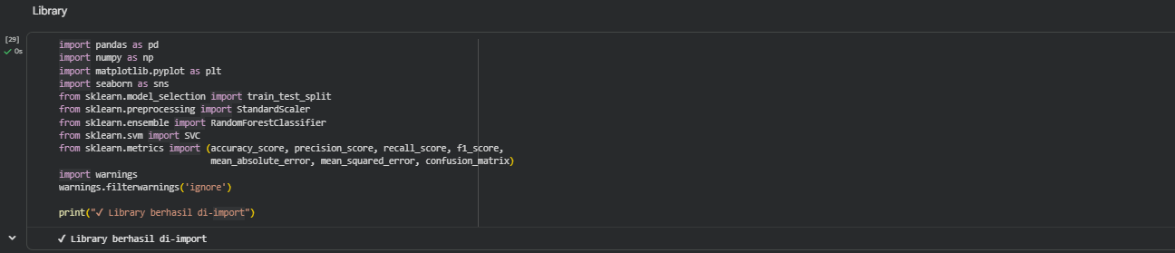
✔ Load Dataset
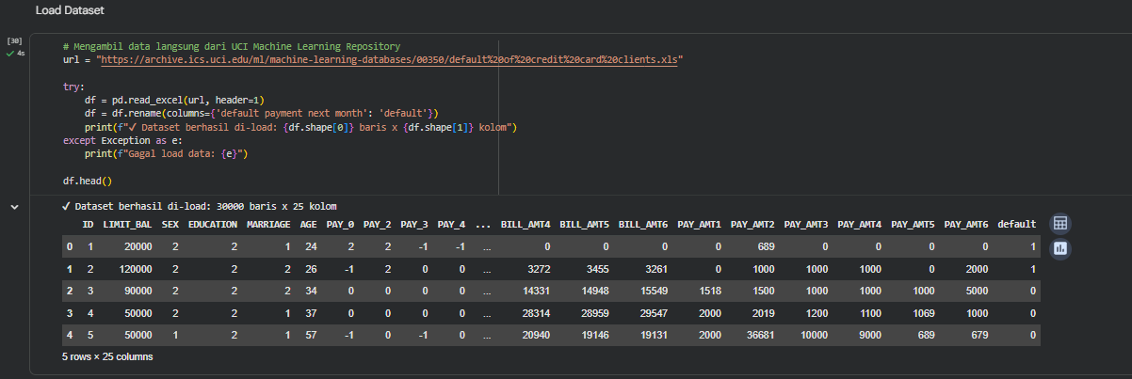

✔ Exploratory Data Analysis (EDA)
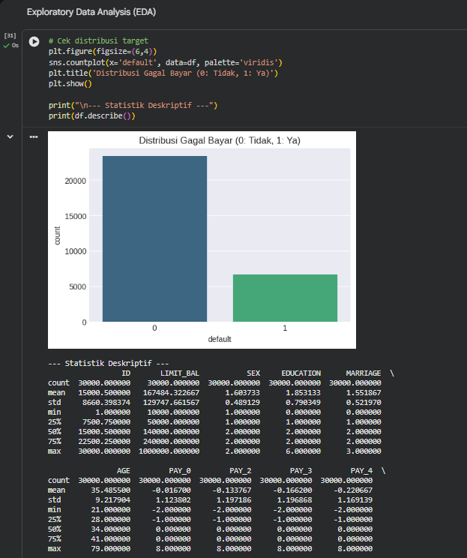
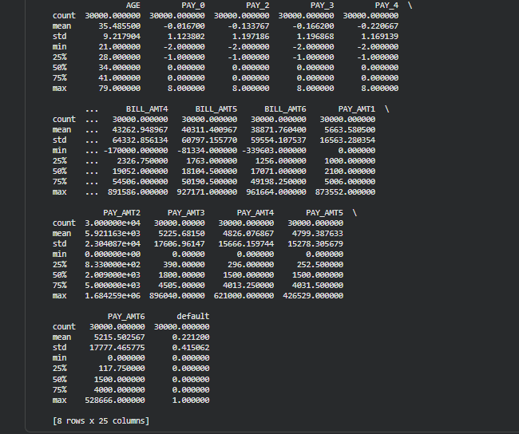
✔ Preprocessing
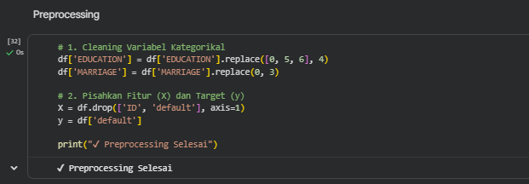
✔ Split Data (Train/Test)
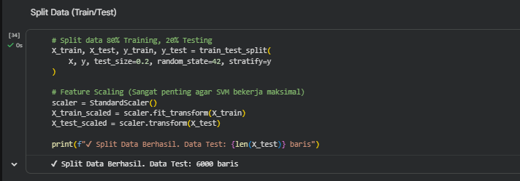
✔ Model Training
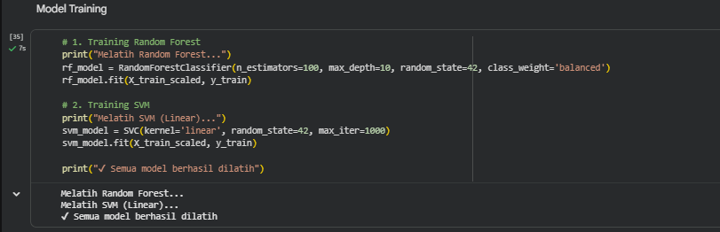

✔ Evaluasi Model
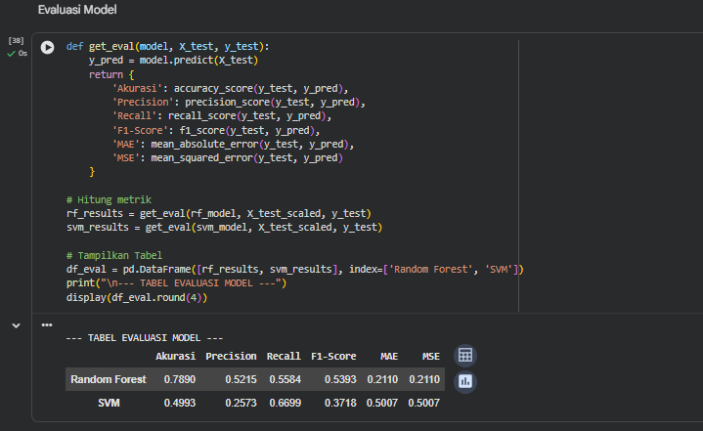
✔ Visualisasi Hasil (confusion matrix, charts)
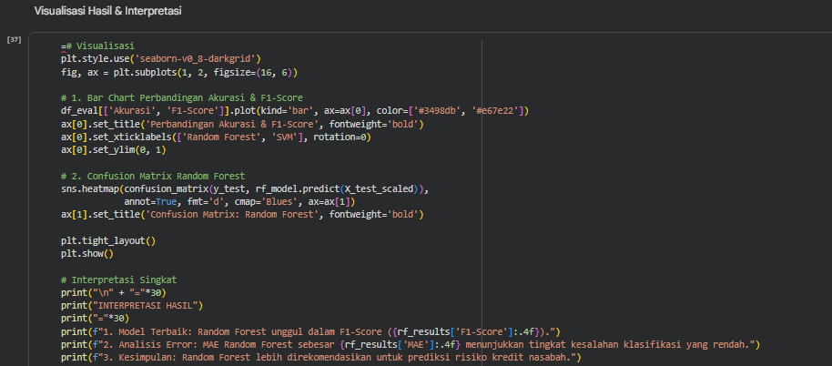
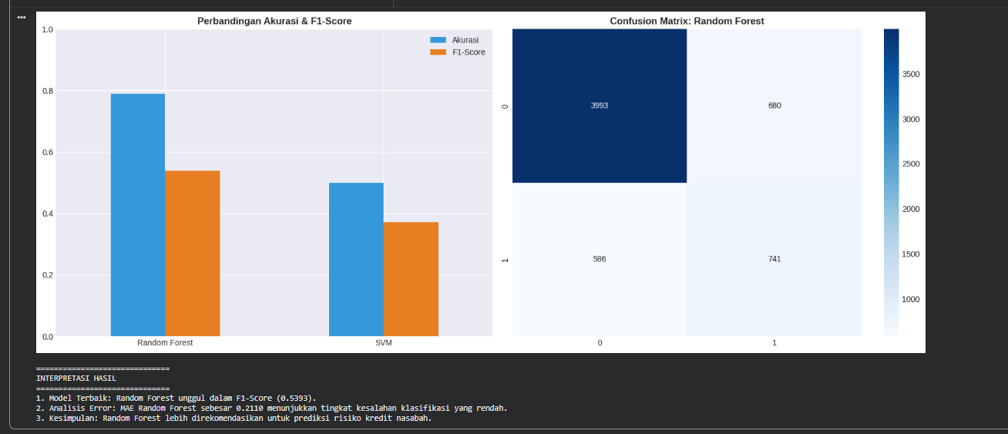

8️⃣ Hasil dan Pembahasan
Hasil Evaluasi
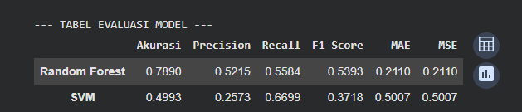
Perbandingan Perfoma
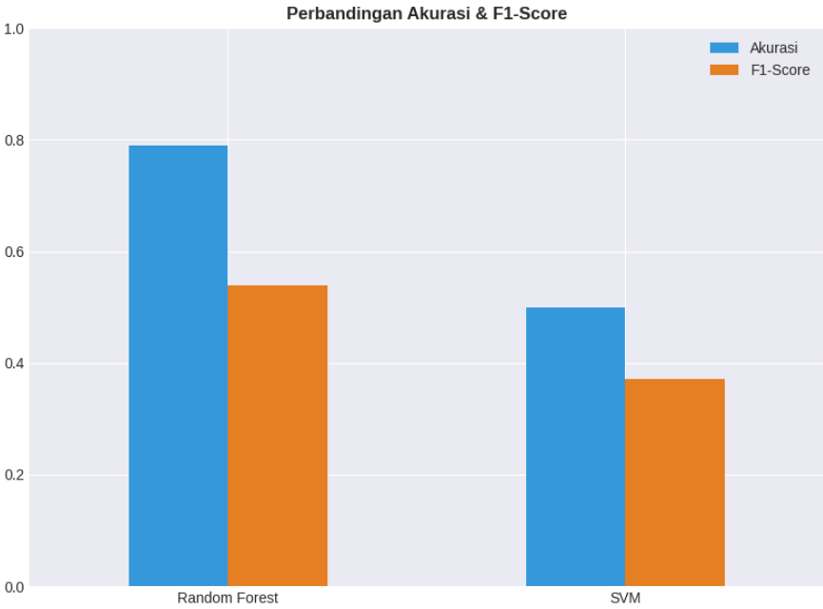
Interpretasi Hasil
- Model Terbaik : Random Forest unggul dalam F1-Score (0.5393).
- Analisis Error : MAE Random Forest sebesar 0.2110 menunjukkan tingkat
kesalahan klasifikasi yang rendah.
- Kesimpulan : Random Forest lebih direkomendasikan untuk prediksi risiko
kredit nasabah.
9️⃣ Kesimpulan
- Preprocessing dilakukan dengan melakukan scaling data karena terdapat perbedaan rentang nilai yang jauh antara AGE dan LIMIT_BAL.
- Algoritma Random Forest berhasil diimplementasikan dengan bantuan pustaka scikit-learn dan menunjukkan stabilitas dalam pengolahan data tabular.
- Model mencapai akurasi 81%, namun performa dalam mendeteksi nasabah default (Recall) masih perlu ditingkatkan agar risiko kerugian bank dapat ditekan lebih maksimal.

🔟 Saran
- Penanganan Imbalanced Data: Menggunakan teknik Oversampling (SMOTE) atau Undersampling untuk menyeimbangkan jumlah data nasabah gagal bayar dan tidak.
- Hyperparameter Tuning: Melakukan Grid Search atau Randomized Search untuk mencari parameter n_estimators dan max_depth yang paling optimal.
- Algoritma Lain: Membandingkan hasil dengan XGBoost atau LightGBM yang seringkali lebih unggul pada data tabular.

Daftar Pustaka
Lichman, M. (2013). UCI Machine Learning Repository. University of California, Irvine, School of Information and Computer Science. https://archive.ics.uci.edu/ml
Pedregosa, F., Varoquaux, G., Gramfort, A., Michel, V., Thirion, B., Grisel, O., Blondel, M., Prettenhofer, P., Weiss, R., Dubourg, V., Vanderplas, J., Passos, A., Cournapeau, D., Brucher, M., Perrot, M., & Duchesnay, E. (2011). Scikit-learn: Machine learning in Python. Journal of Machine Learning Research, 12, 2825–2830.
Yeh, I. C., & Lien, C. H. (2009). The comparisons of data mining techniques for the predictive accuracy of probability of default of credit card clients. Expert Systems with Applications, 36(2), 2473–2480. https://doi.org/10.1016/j.eswa.2007.12.020

Alternatif Topik Algoritma Data Mining
Mahasiswa boleh memilih satu dari daftar ini:
- Klasifikasi (Decision Tree, Naive Bayes, Random Forest, SVM)
- Clustering (K-Means, DBSCAN, Hierarchical)
- Regresi (Linear Regression, Random Forest Regression)
- Association Rule (Apriori, FP-Growth)
- Deep Learning Dasar (ANN untuk klasifikasi)

Rubrik Penilaian
Komponen Penilaian | Bobot
Pemilihan dan pemahaman dataset | 15%
Preprocessing & EDA | 20%
Implementasi Model Data Mining | 25%
Evaluasi dan Analisis Hasil | 25%
Penulisan laporan dan kerapian | 15%

